公司简介
泊头市宏通铸造机械厂是铸造行业准入企业，位于中国著名的“铸造之乡”——泊头市交河镇。毗邻302省道，交通便利。
一、公司概况
本公司成立于2001年，厂区占地60亩，车间面积2万平方米。是一家集设计、铸造、加工为一体的专业性现代化工厂。拥有职工150余名，其中管理人员15名，工程技术人员10名。年产各类铸件15000余吨，可生产HT200、HT250、HT300等各牌号大、中、小型铸件、各种球磨铸铁，耐热铸铁，耐磨铸铁。
- 铸造工艺
- 树脂砂造型工艺
两条树脂砂生产线，两条真空造型线,主要以生产机床件为主。铸件表面光洁，菱角清晰，尺寸精度高，能够减少铸件的粘砂、夹砂、砂眼、气孔、缩孔、裂纹等铸件缺陷，从而降低废品率。
- V法造型
两条V法生产线，主要以生产叉车配重和机床铸件为主。使用真空消失模造型工艺不受铸造工艺限制，为产品的设计制造提供了广泛的自由度，铸造尺寸精度高，形状尺寸准确，内外质量好，具有精密铸件的特点，可部分取代熔模精密铸造，减少机械加工余量最高可达60%，工艺出品率可达95%。
- 生产设备
名称 | 规格型号 | 数量 | 生产厂家
3吨中频电炉 | KGBS-2500KW | 1台 | 沧州市宏智电子设备有限公司
5吨中频电炉 | KGBS-4000KW | 1台 | 沧州市宏智电子设备有限公司
砂处理系统 | 20吨/小时 | 1台 | 青岛盛美机械有限公司
砂处理系统 | 40吨/小时 | 1台 | 青岛盛美机械有限公司
单钩抛丸机 | Q3730 | 1台 | 泊头市兴泊铸造机械有限公司
吊钩抛丸清理机 | Q37160 | 1台 | 青岛昌佳机械有限公司
腻子喷涂机 | WHRN-6300加强型 | 1套 | 武汉瑞信工贸有限公司
喷漆房 | 11m*6m*4m | 1台 | 济南凯原特涂装设备有限公司
货叉 | 4A150*60*2200 | 2支 | 博索尼（河北）货叉制造有限公司
台励福叉车 | 3.5吨 | 1辆 | 沧州市天皓叉车设备有限公司
LDY电动单梁 | 5吨 | 4台 | 豫正重工集团有限公司
LDY电动单梁 | 10吨 | 5台 | 豫正重工集团有限公司
LDY电动单梁 | 16吨 | 5台 | 豫正重工集团有限公司
LDY电动单梁 | 20吨 | 2台 | 豫正重工集团有限公司
回火窑 | 20吨 | 2台 | 顺浩窑炉设备有限公司
光谱 | NCS-800L | 1台 | 北京纳克
炉前成份分析仪 | TSP-3600 | 2台 | 天津汇丰探测设备有限公司
- 主要合作伙伴
中国重型机械有限公司
北京菲美得机械有限公司
北京北一机床股份有限公司
北京市京地钻探机械有限公司
天津宏大纺织机械
石家庄冀鹏进出口贸易
二重集团（镇江）重型装备厂有限责任公司
唐山盾石
唐山中材
冀东油田
胜利油田孚瑞特
纽威机床有限公司
浙江日发精密机械股份有限公司
武汉格威机床有限公司
紫金矿业集团
山东黄金矿业等

厂区拍摄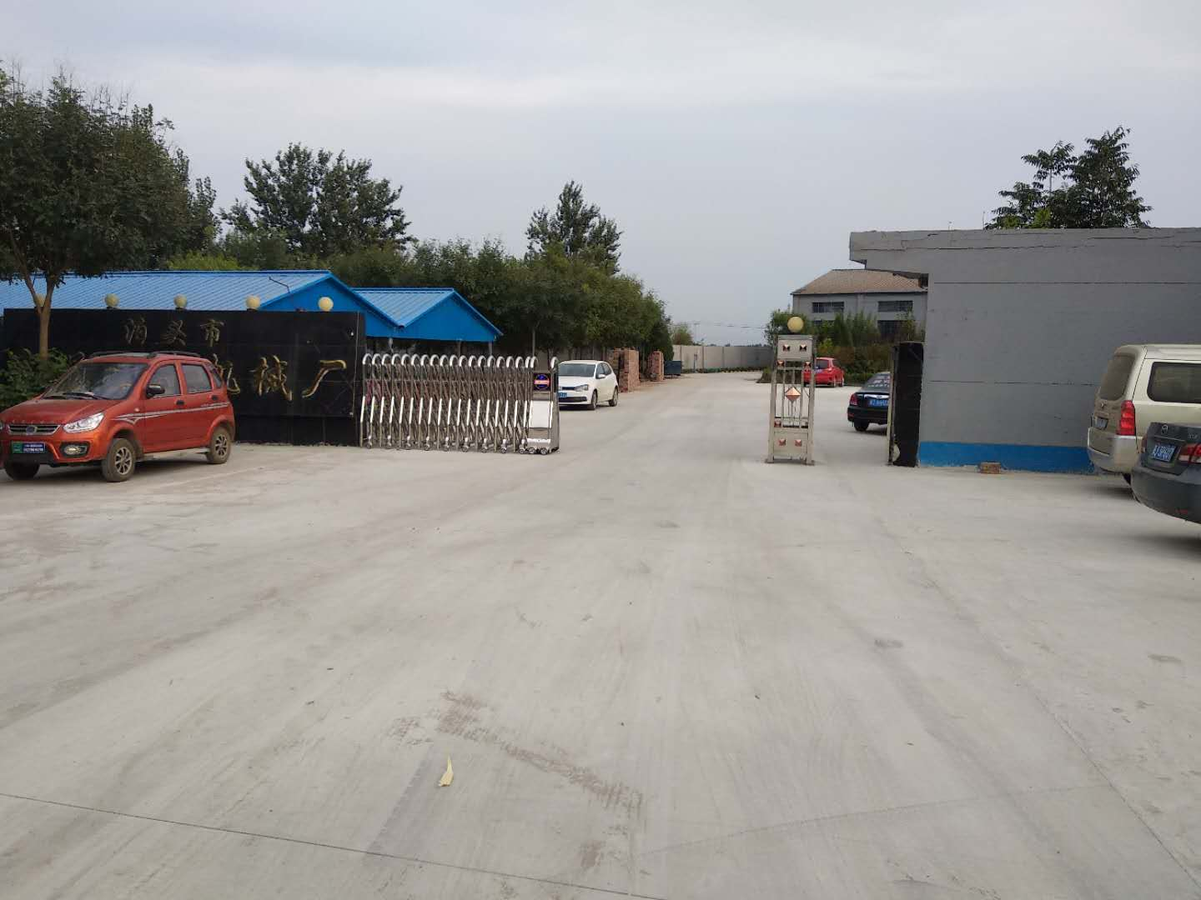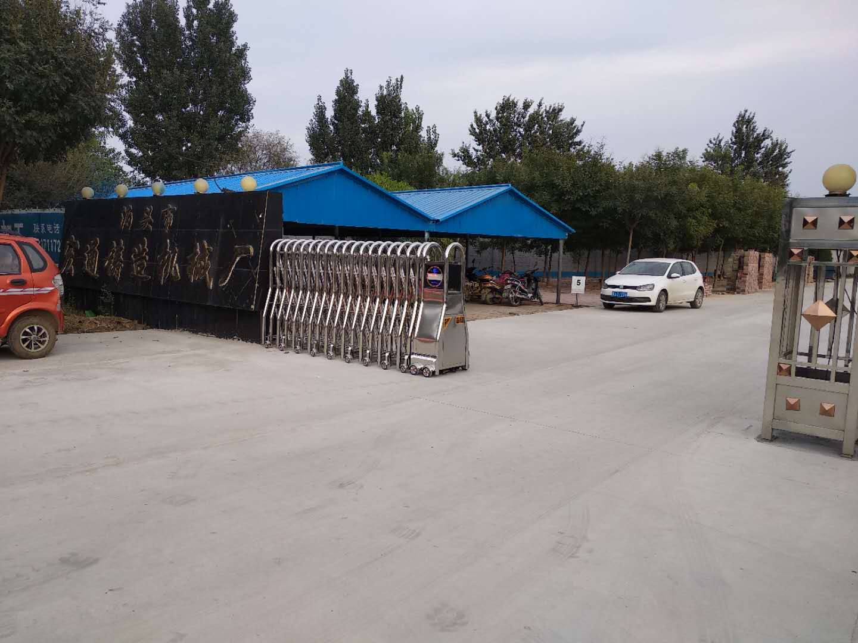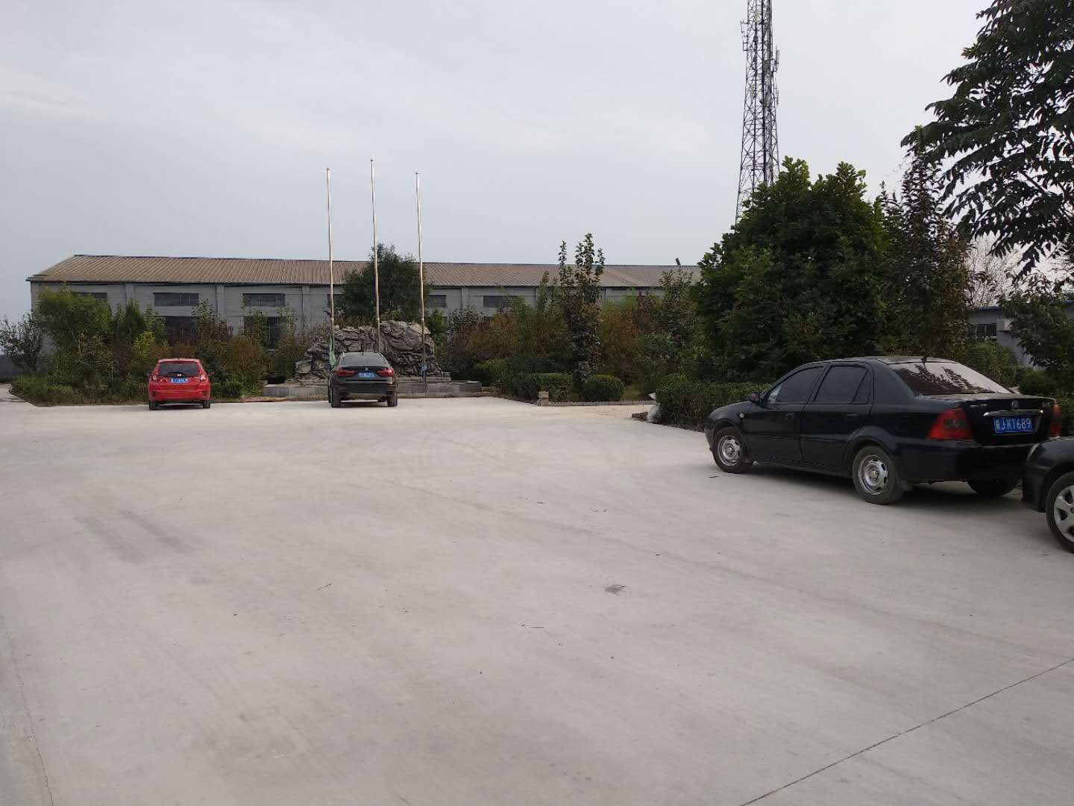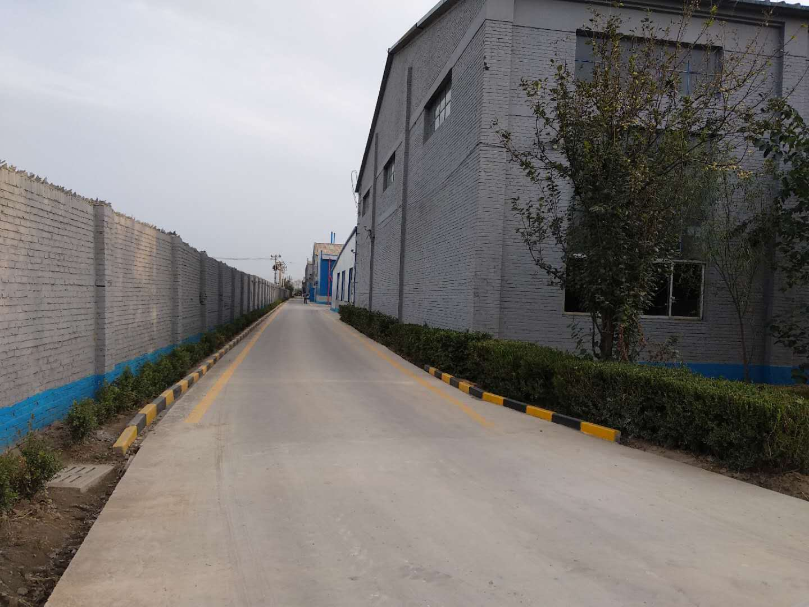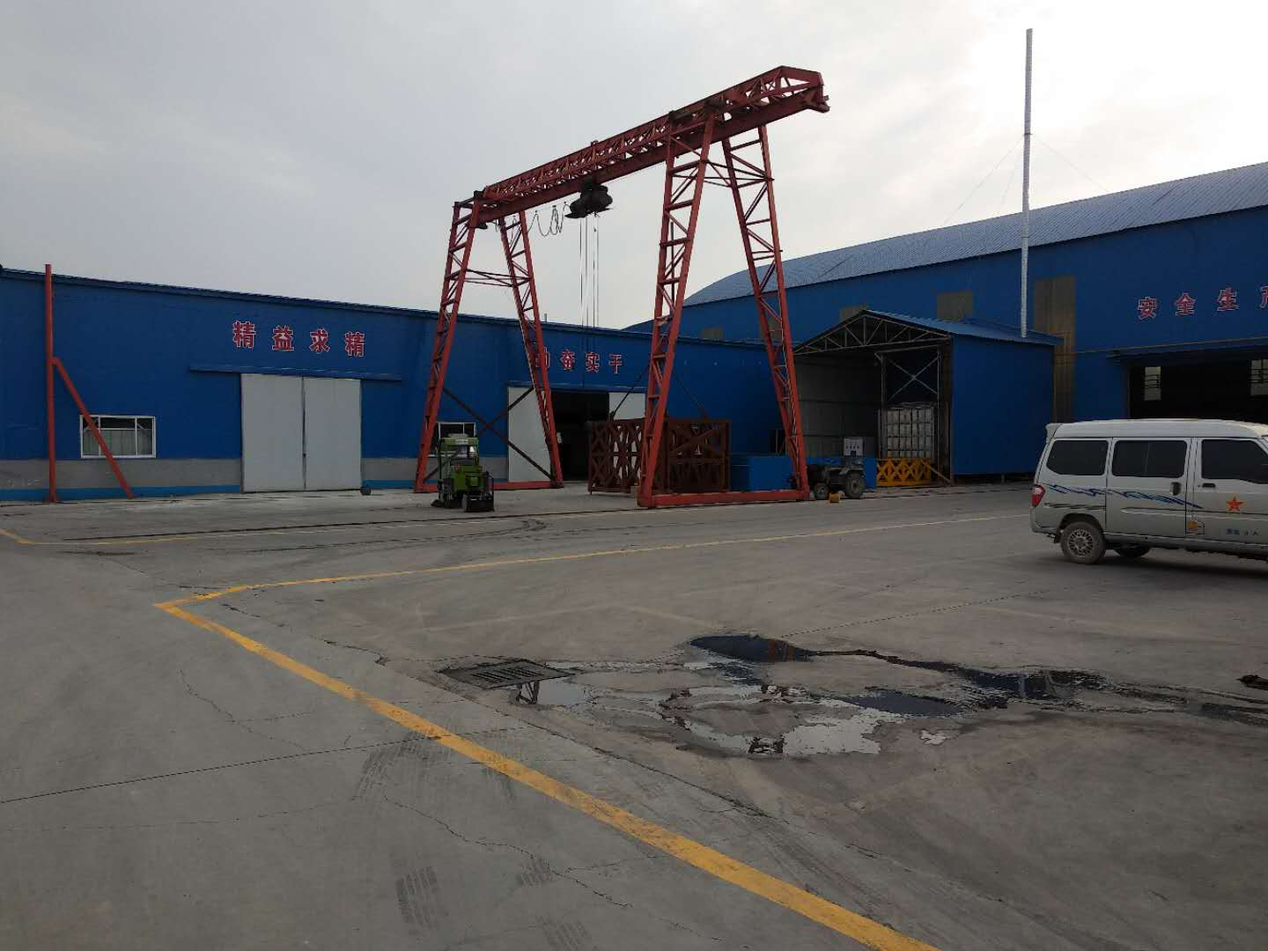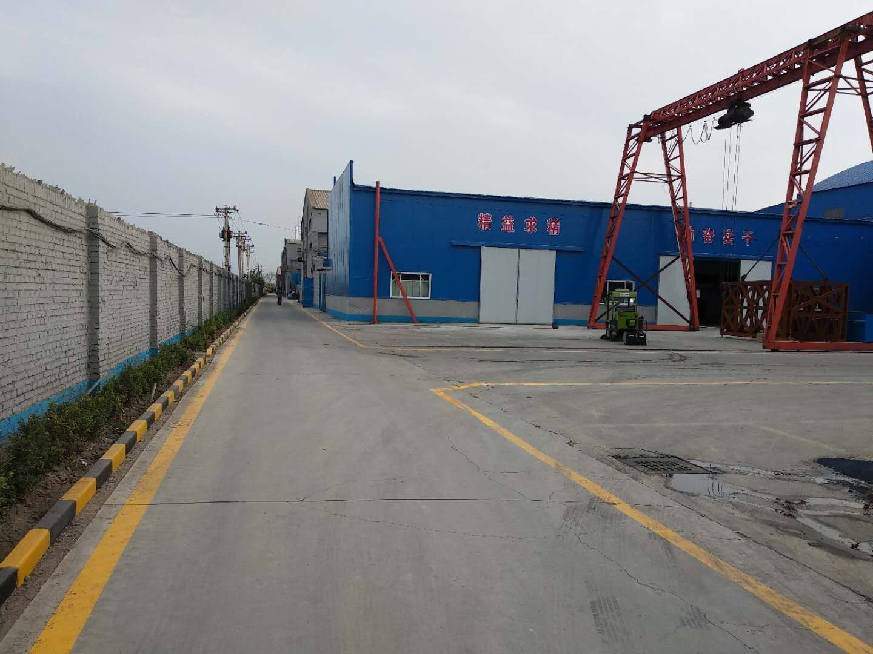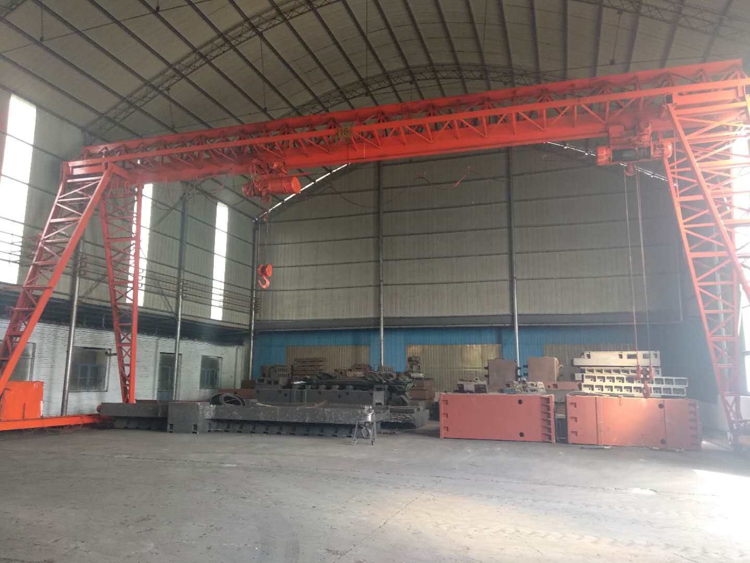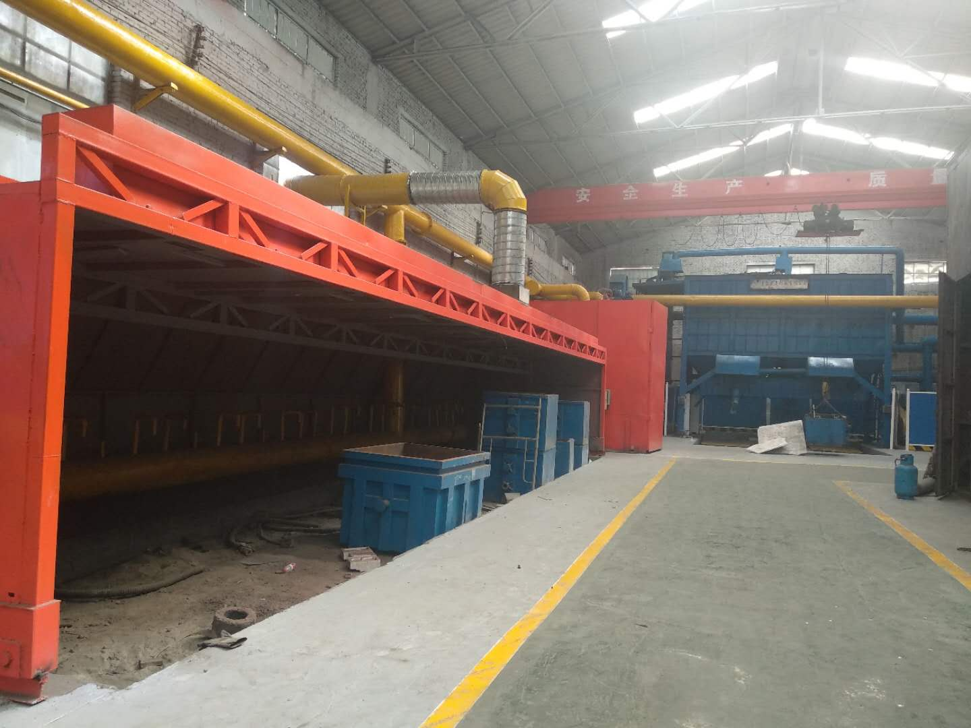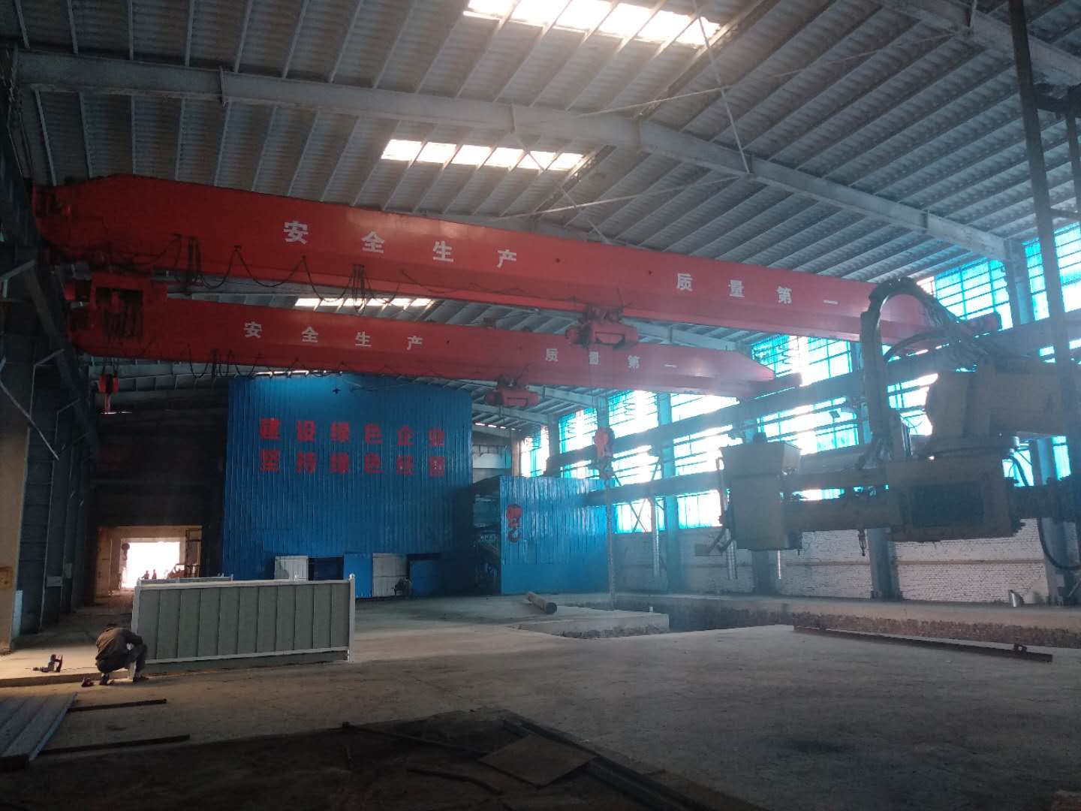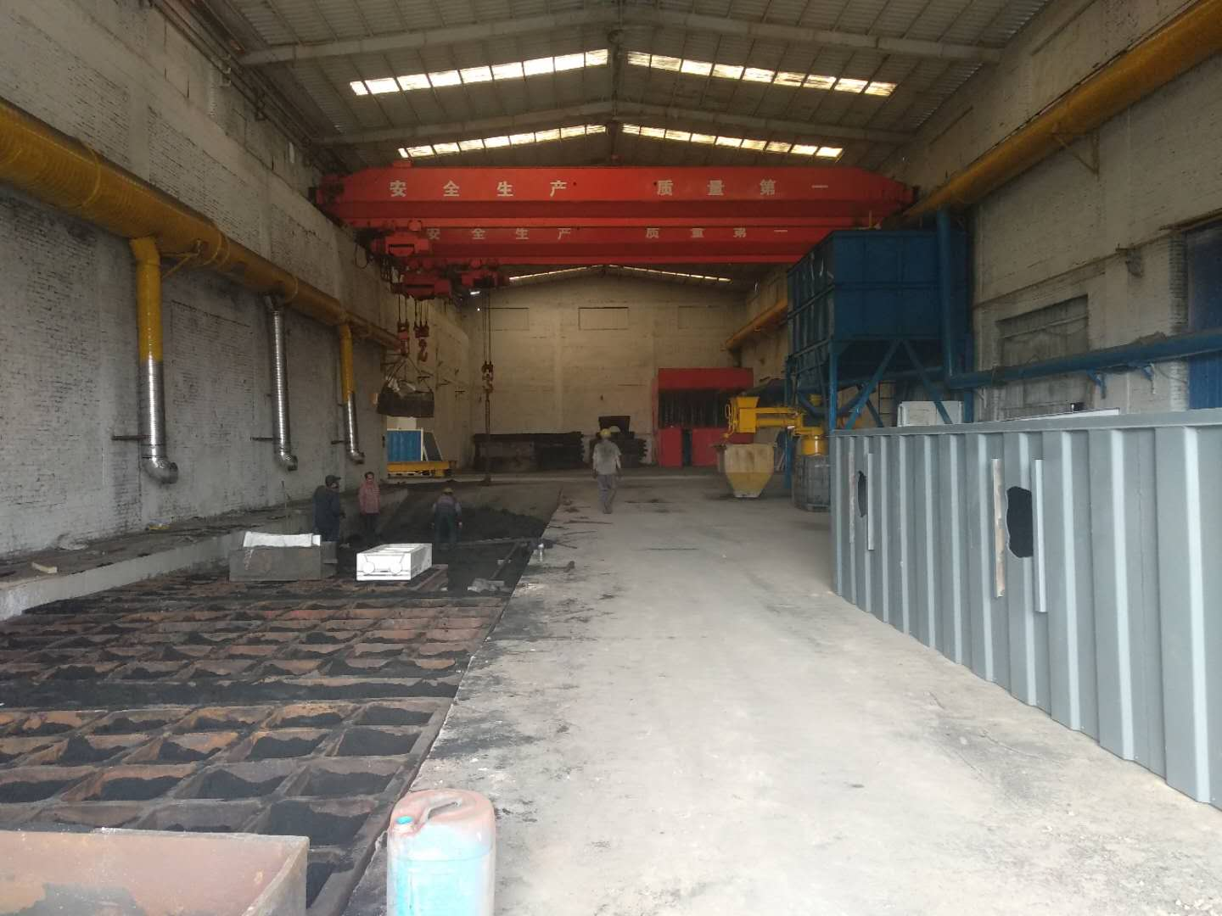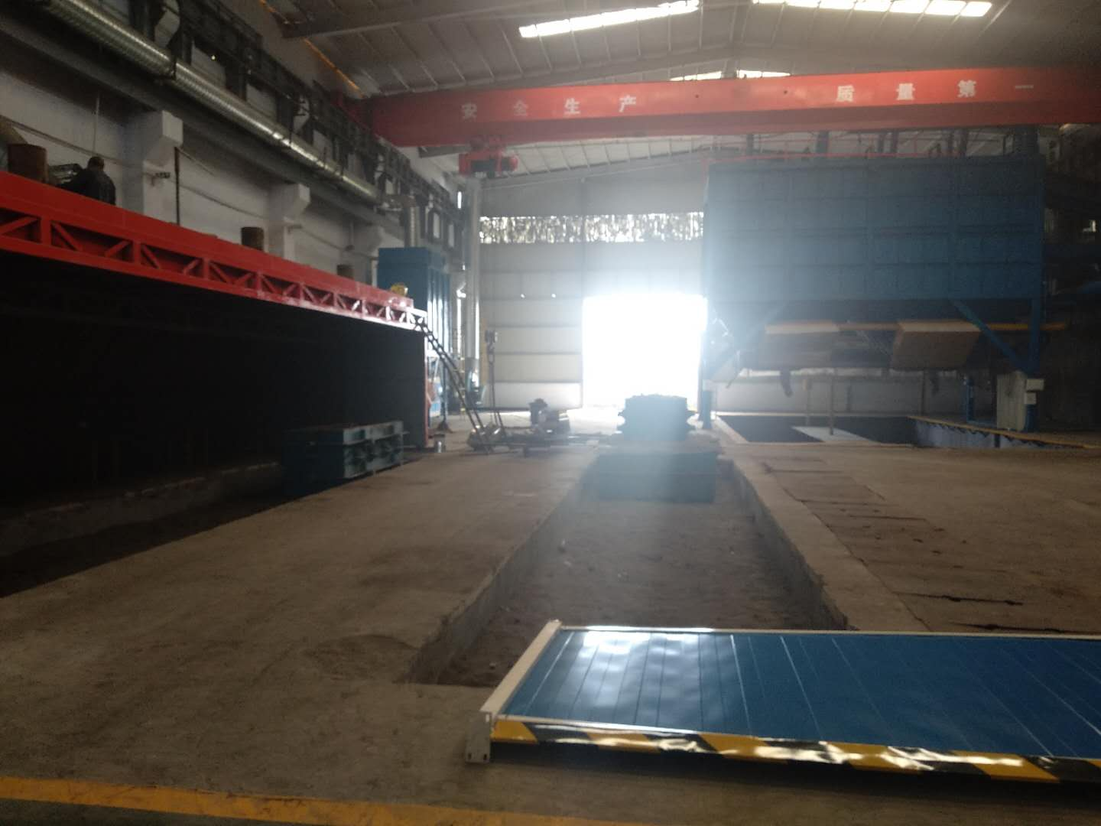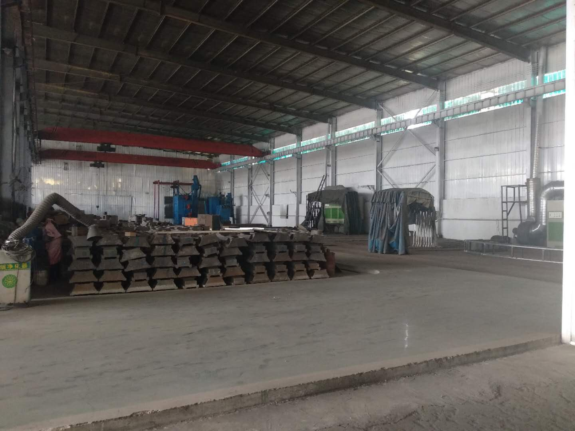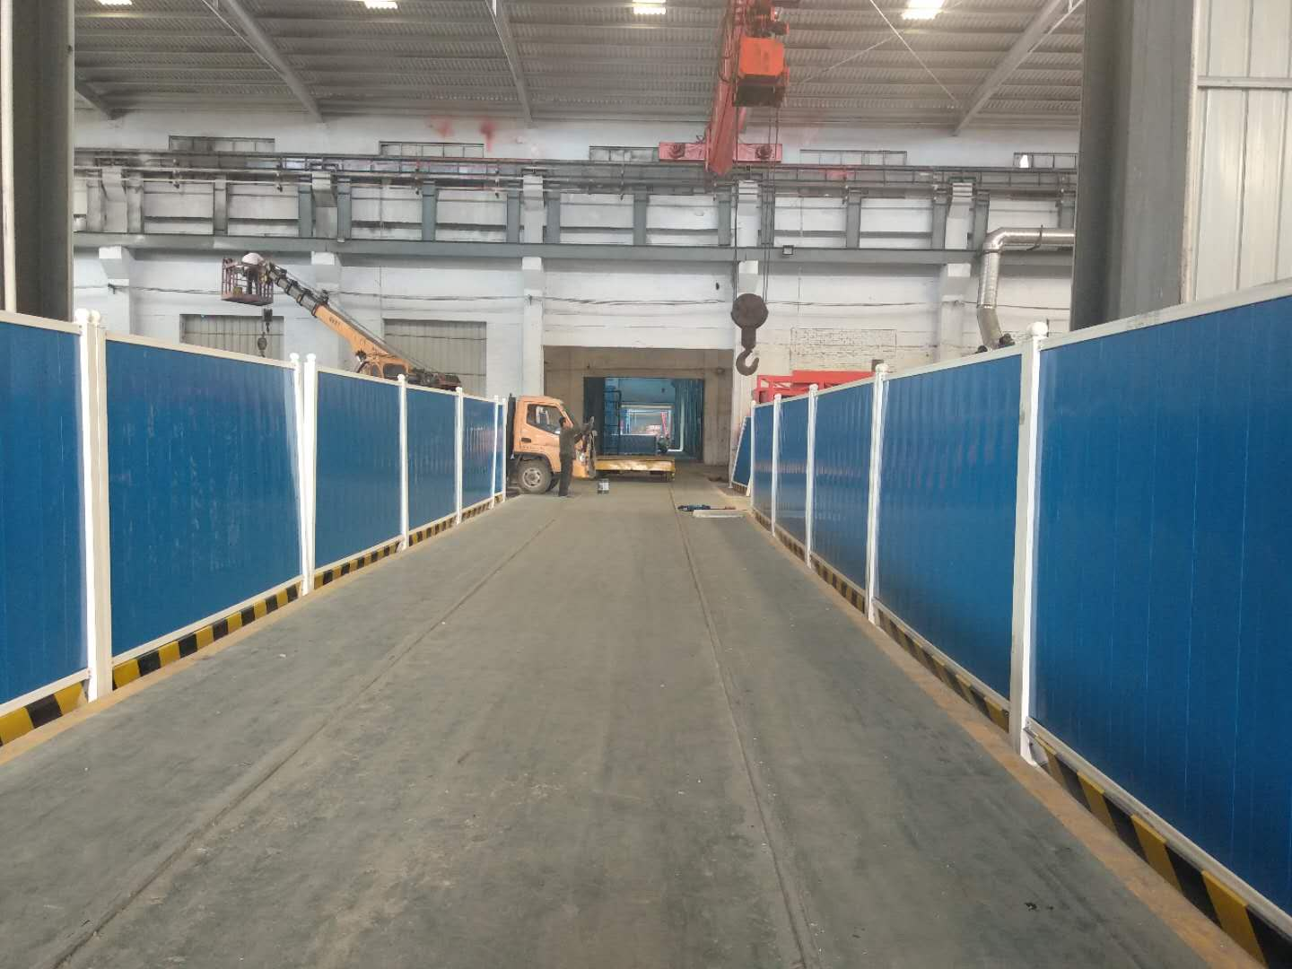

产品拍摄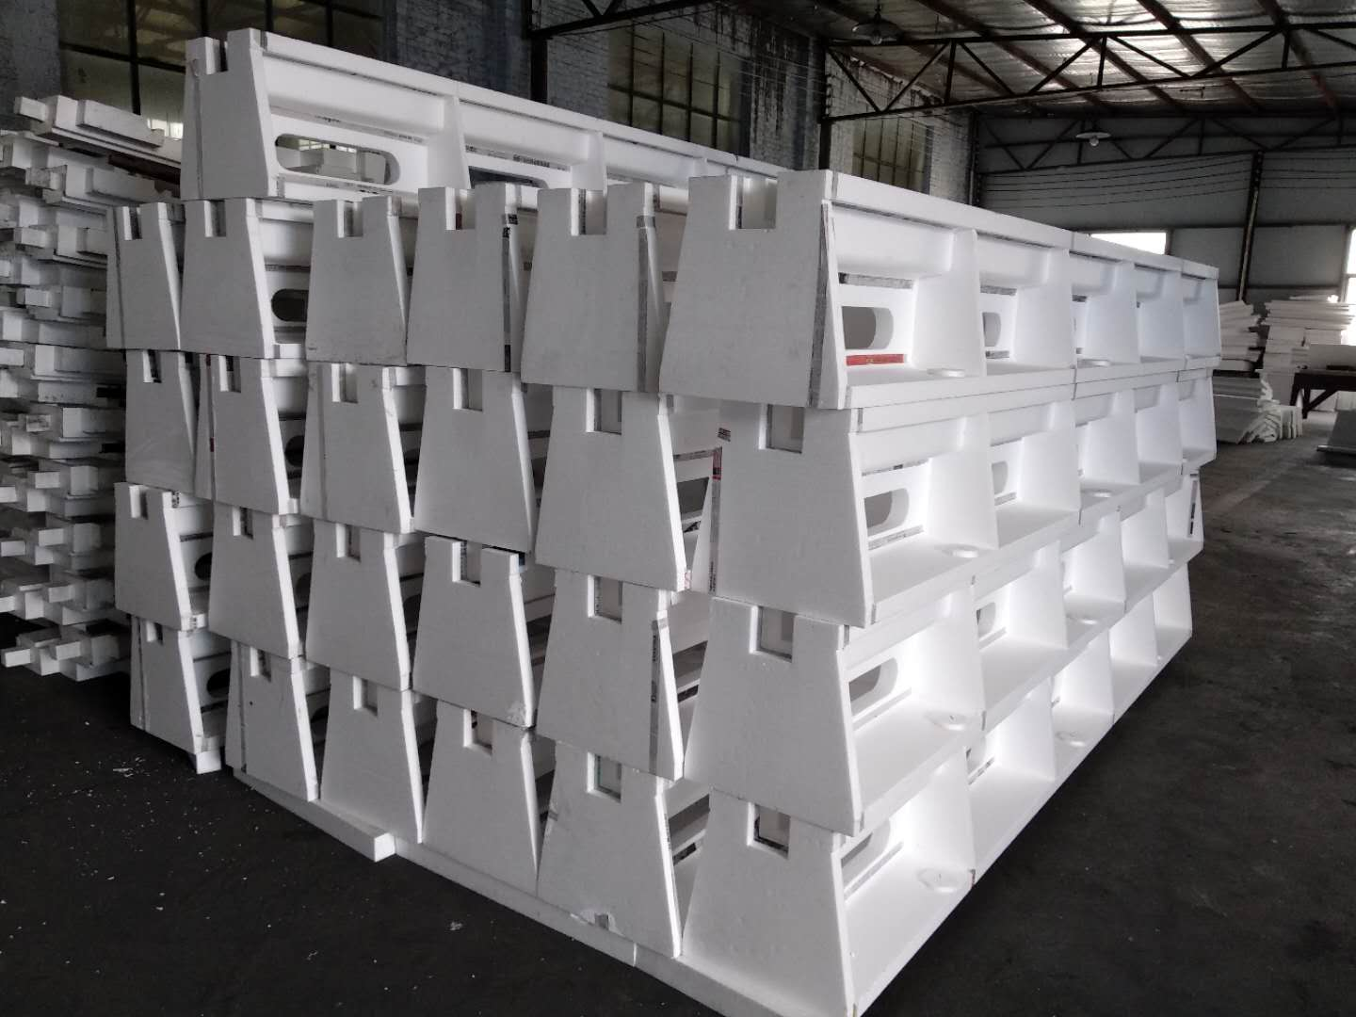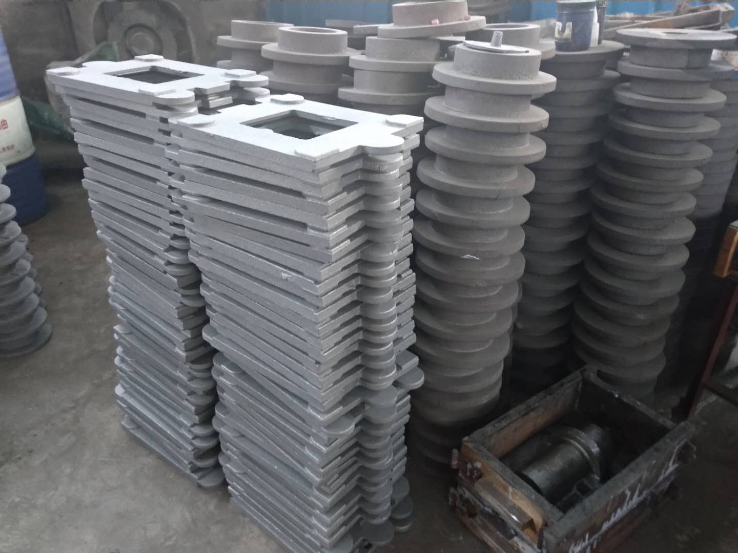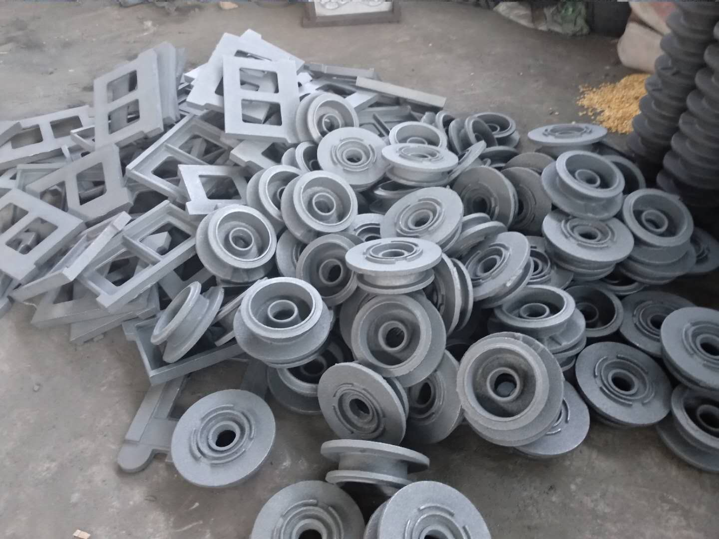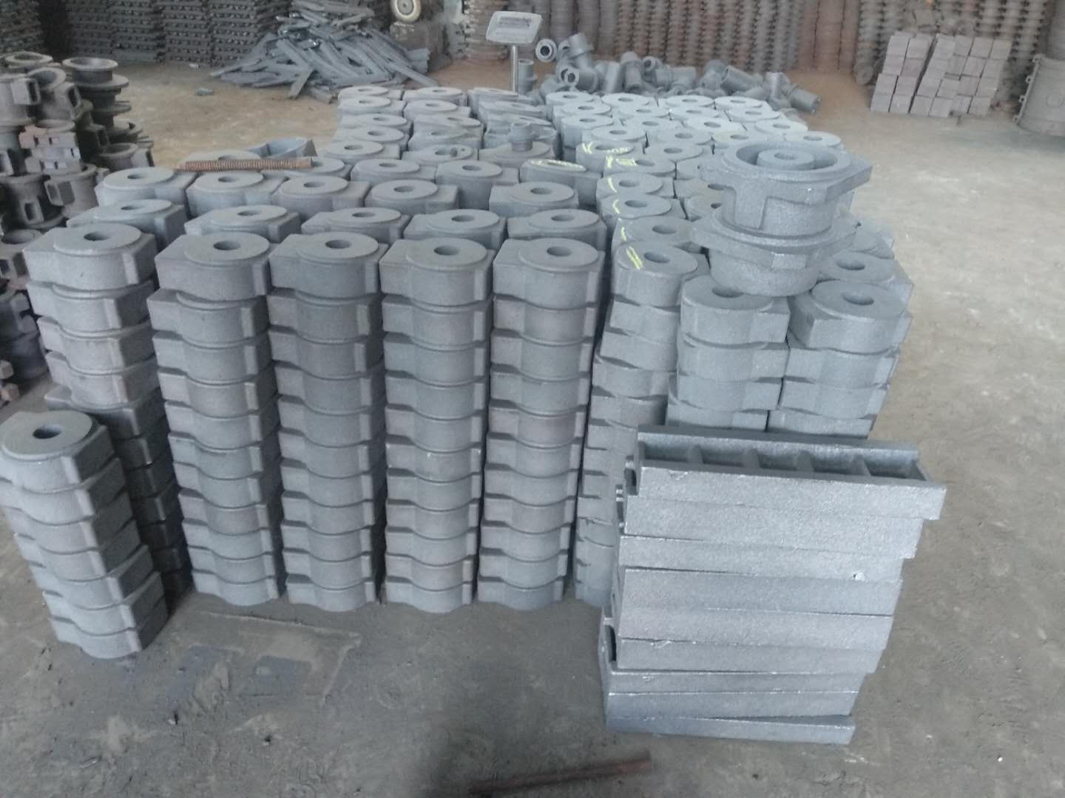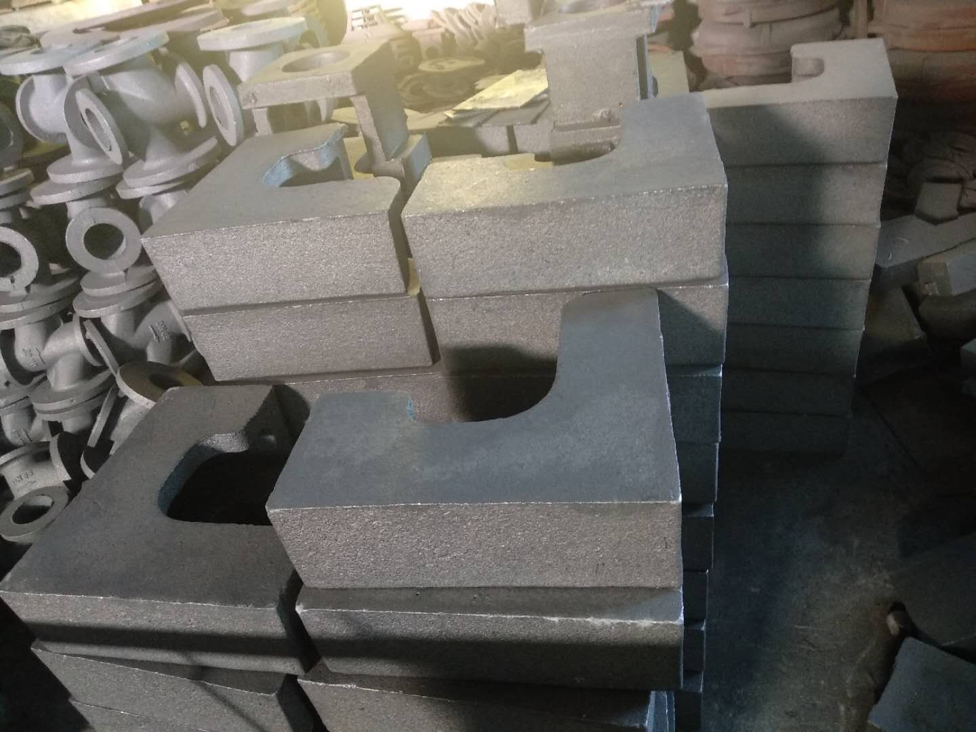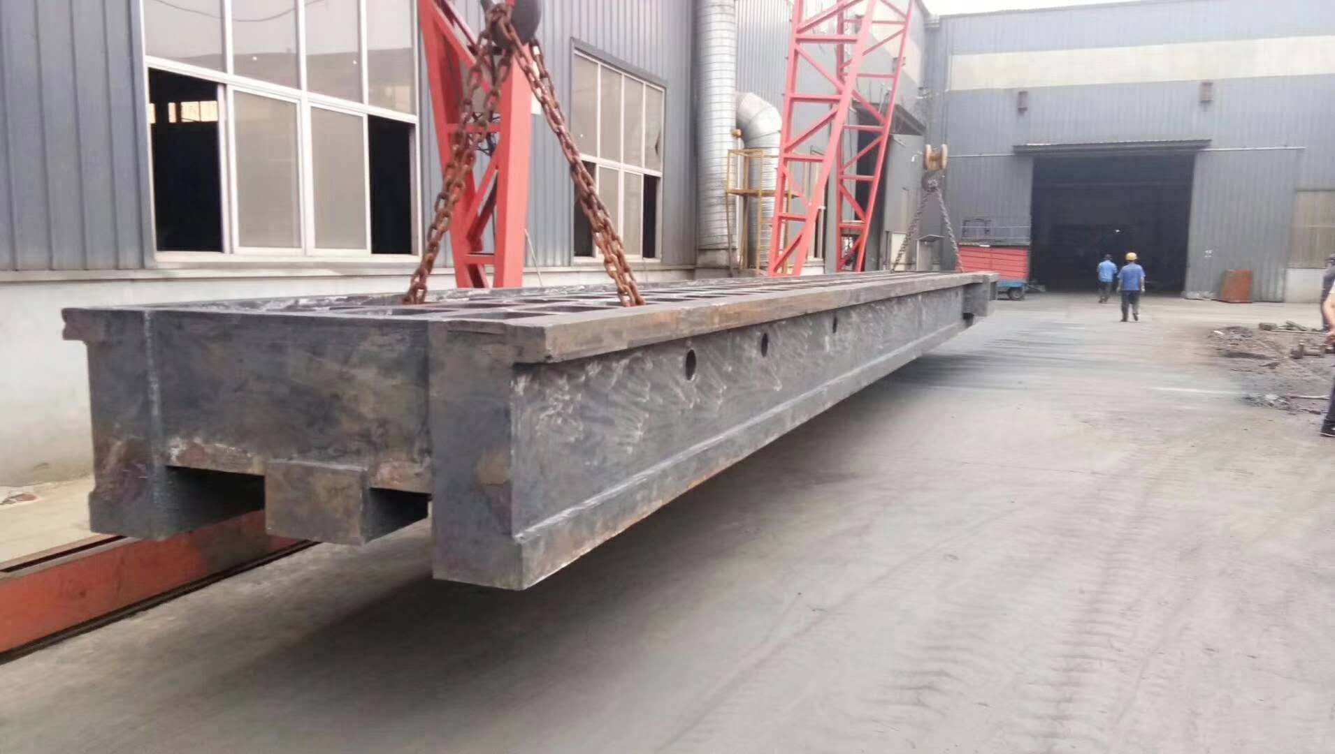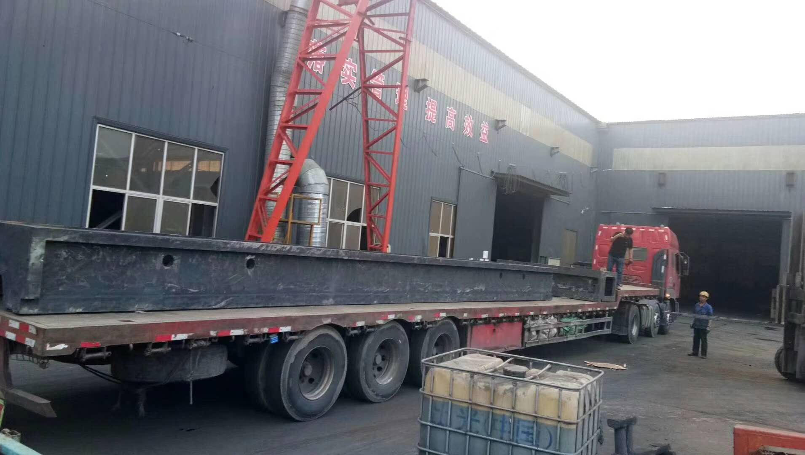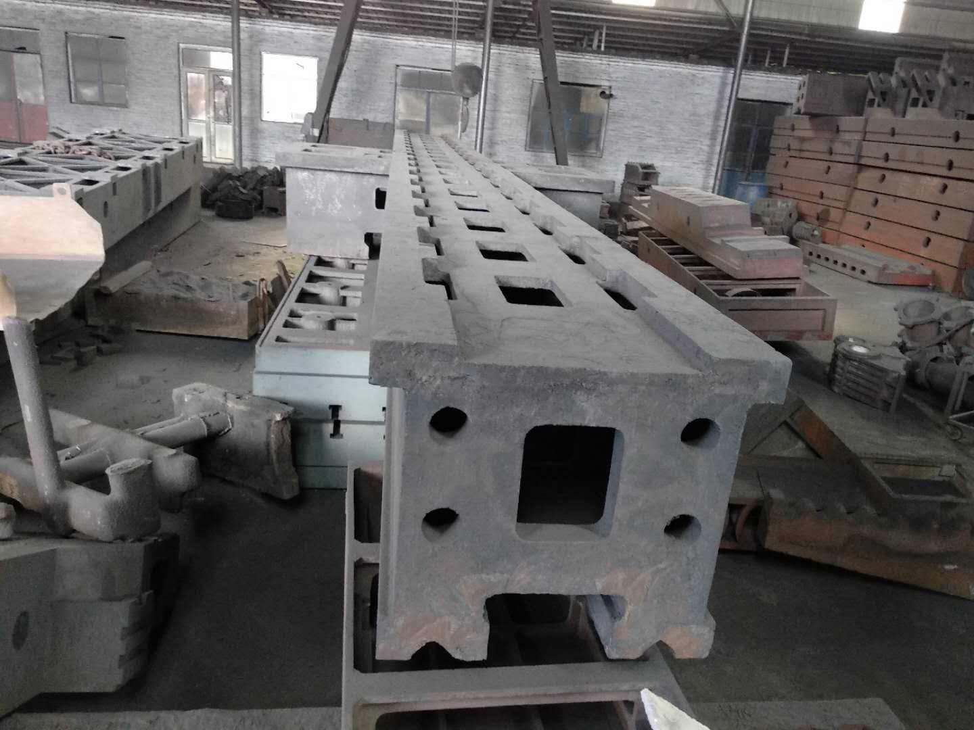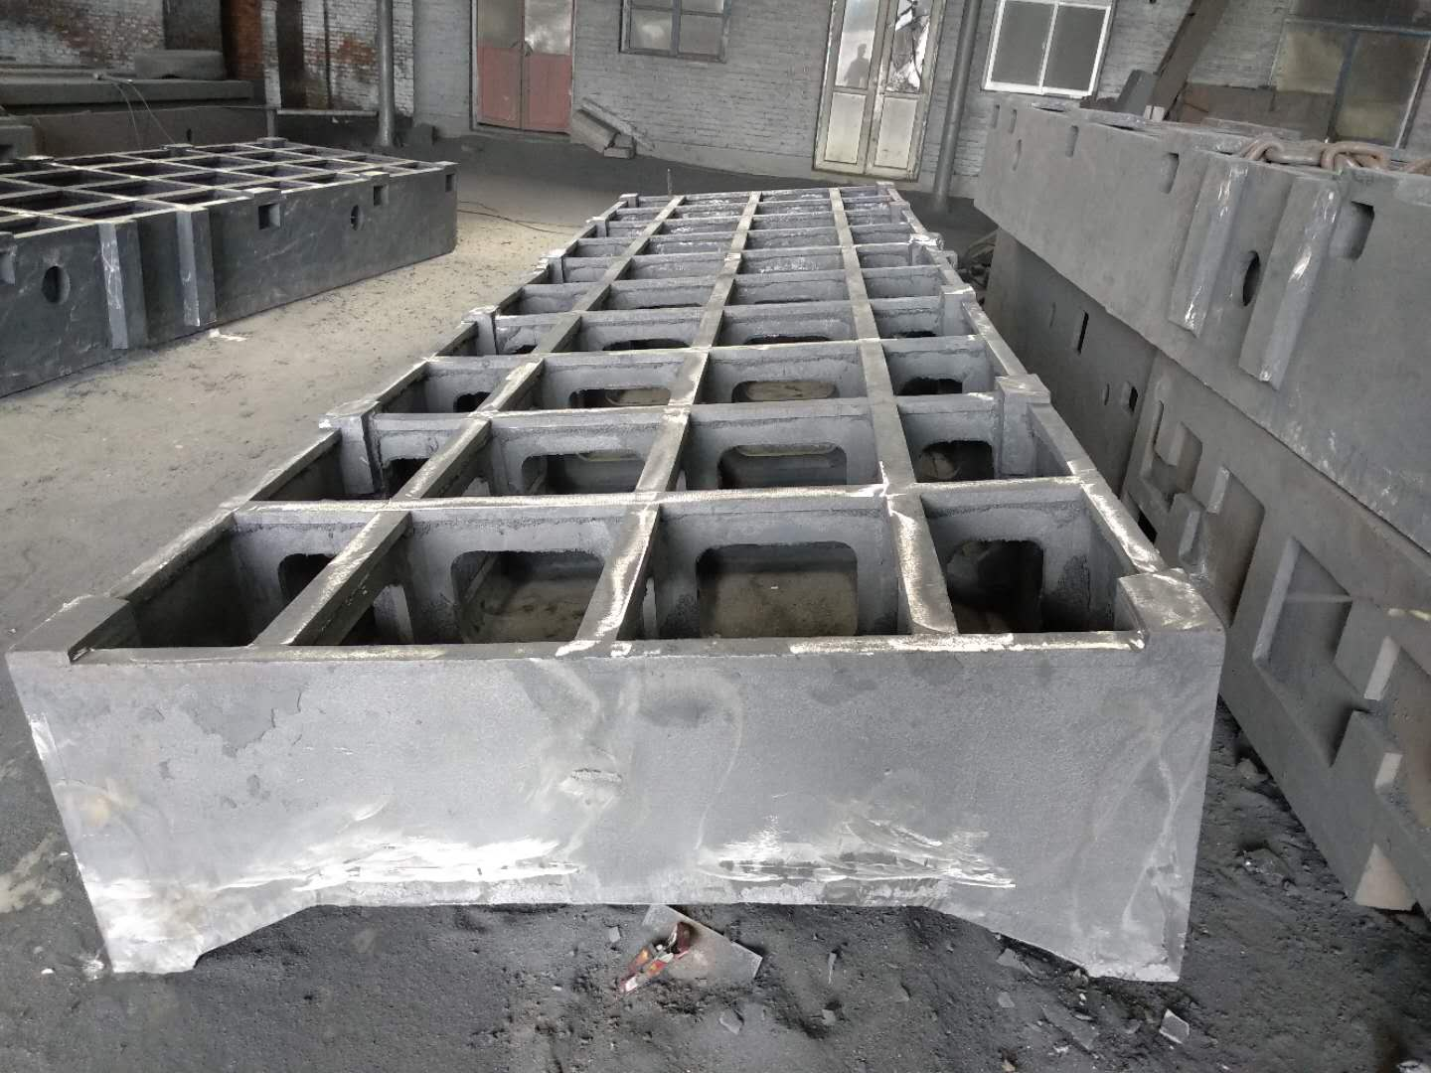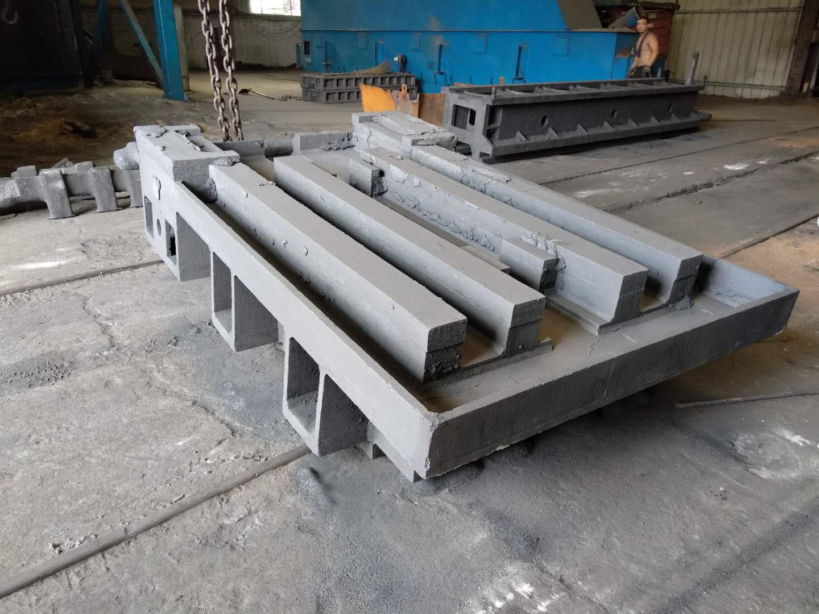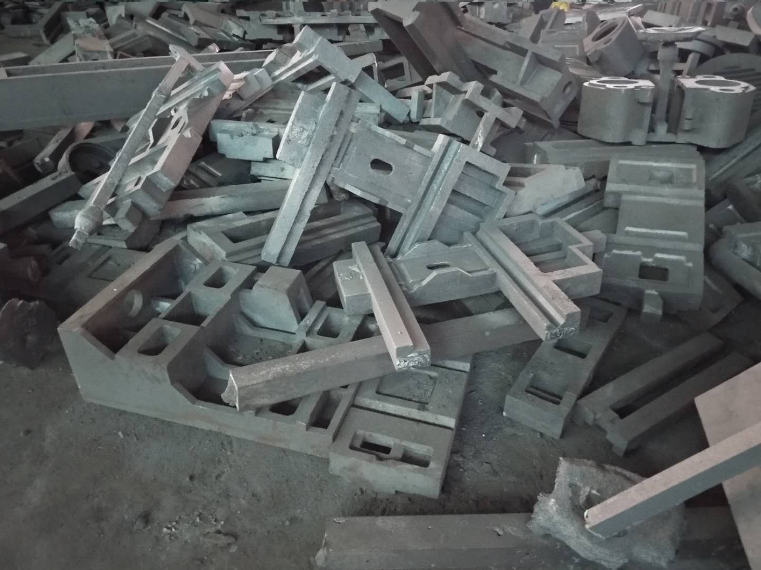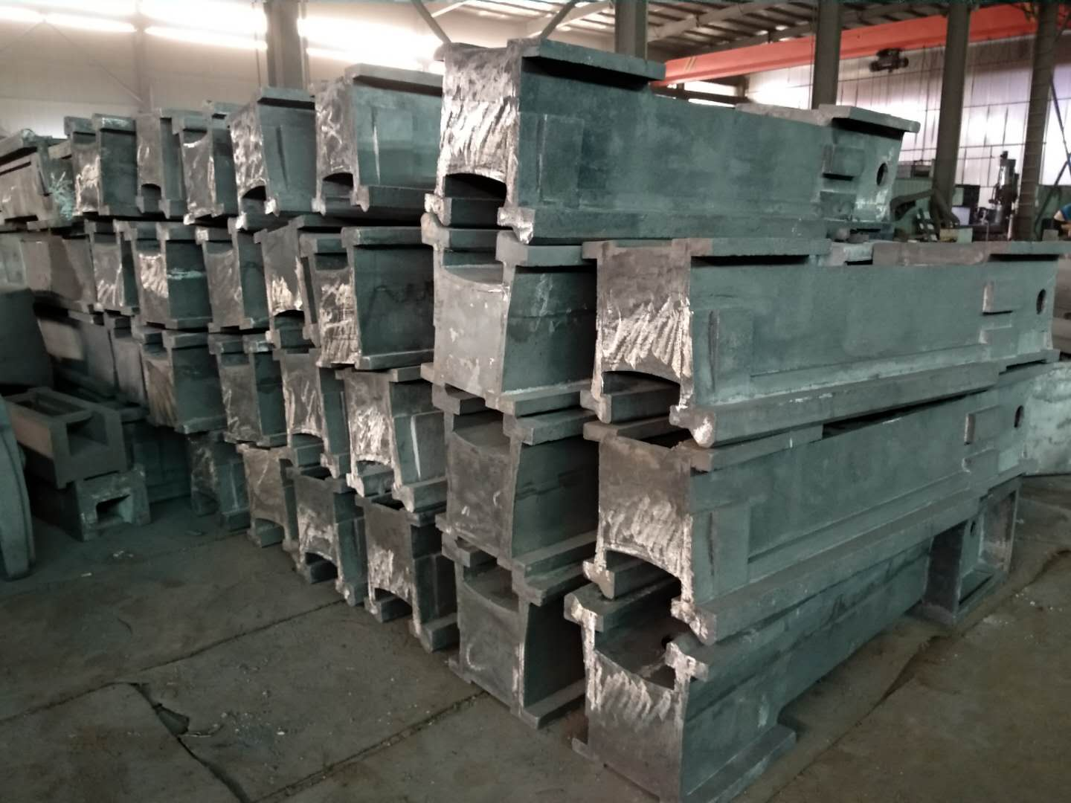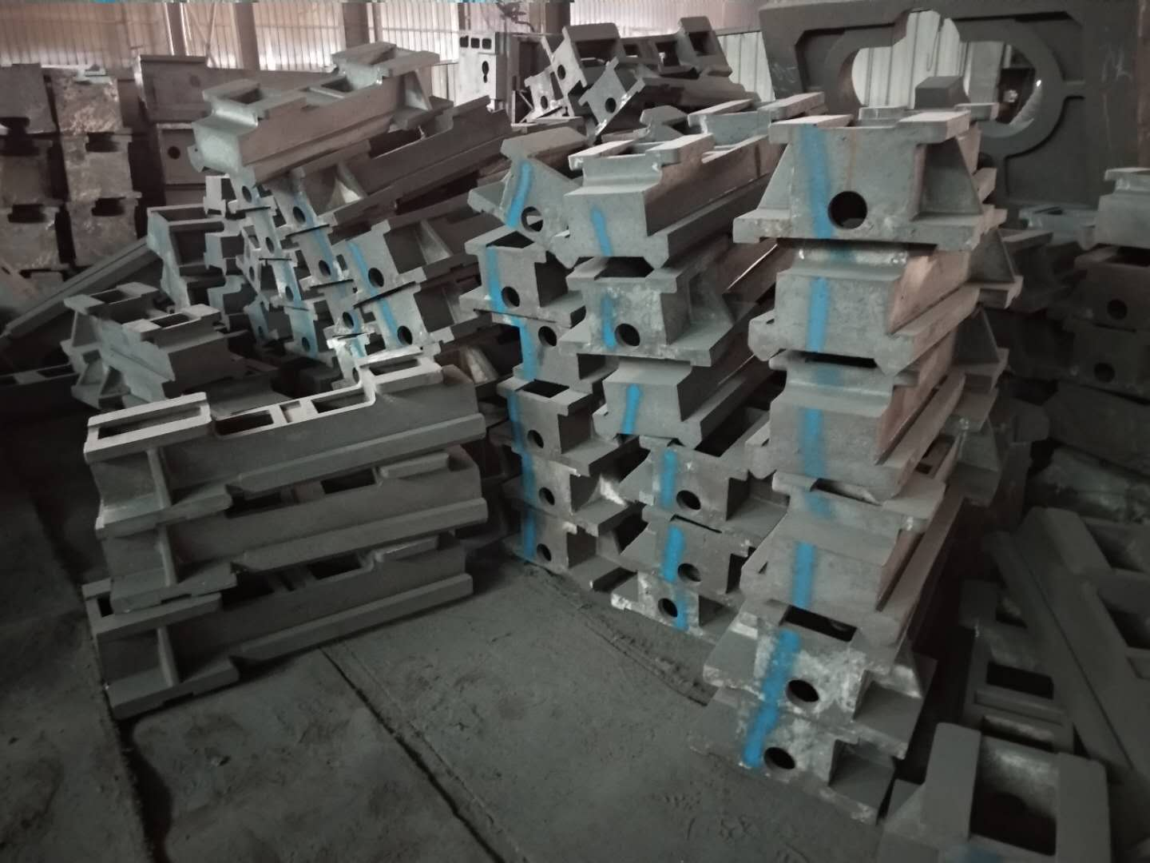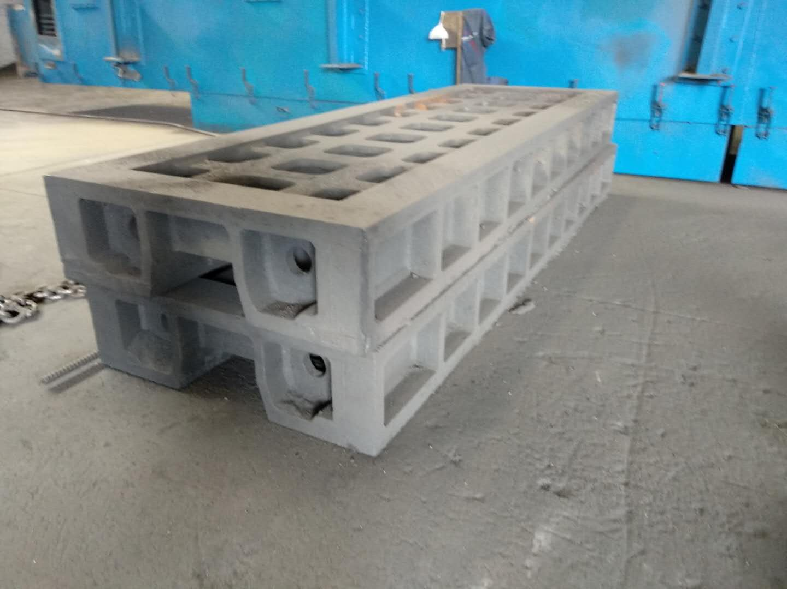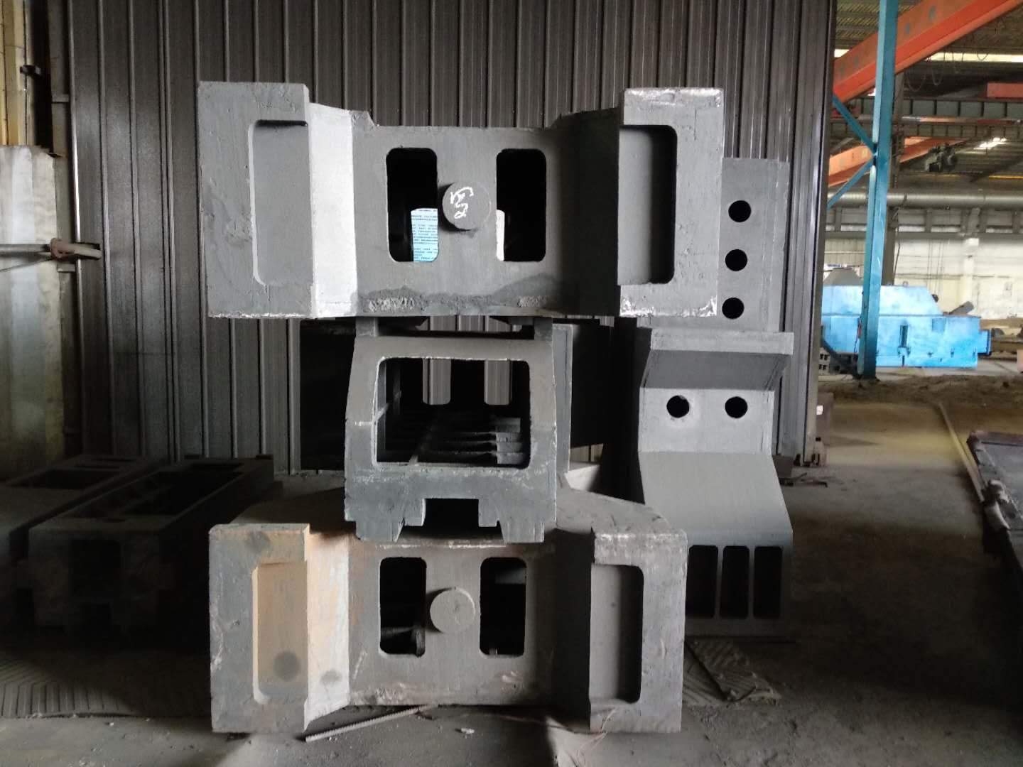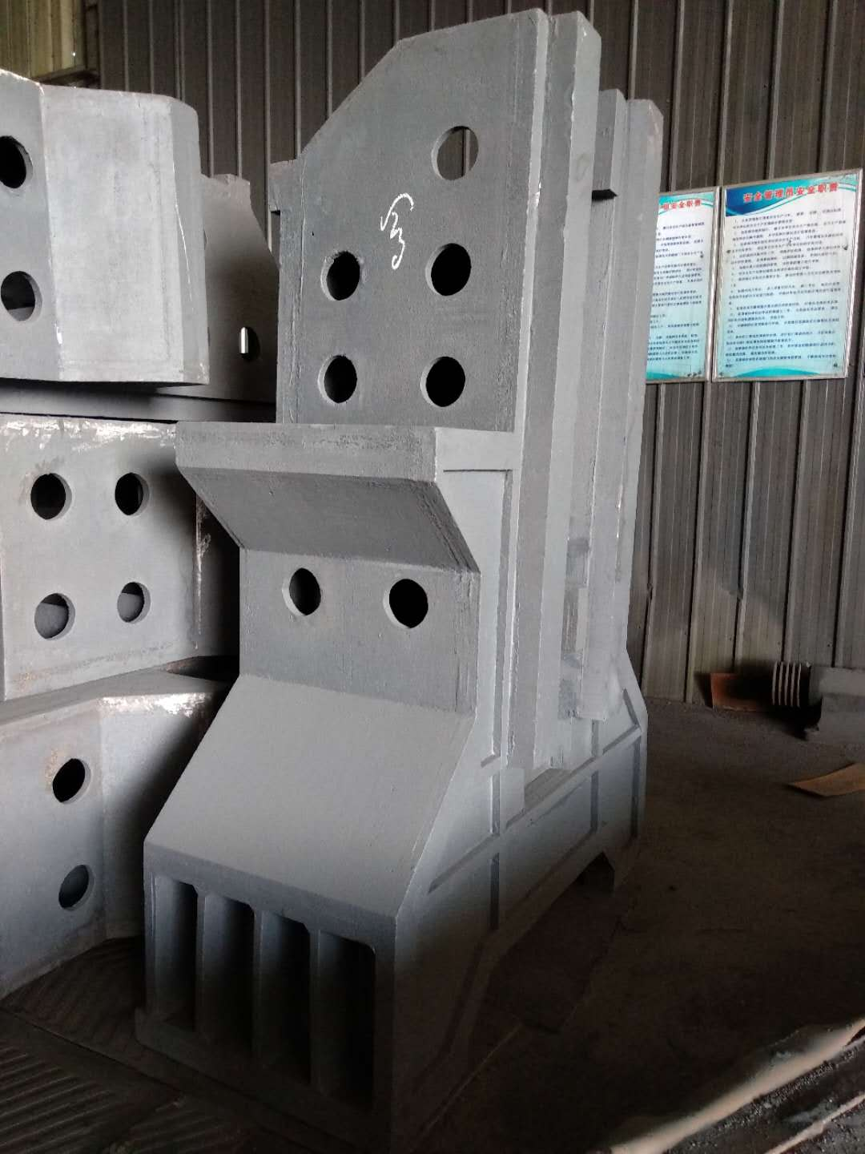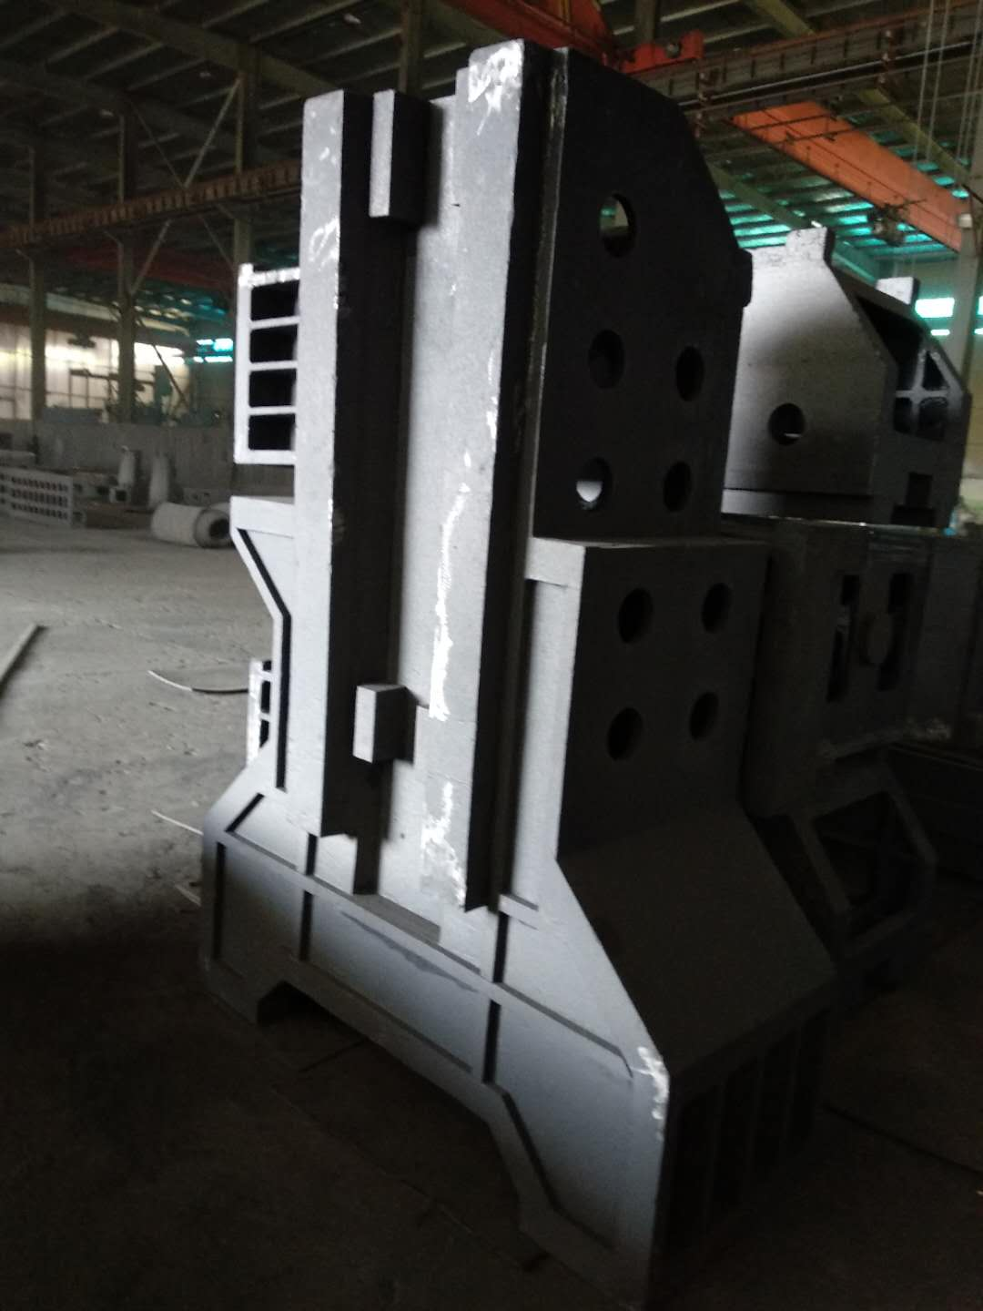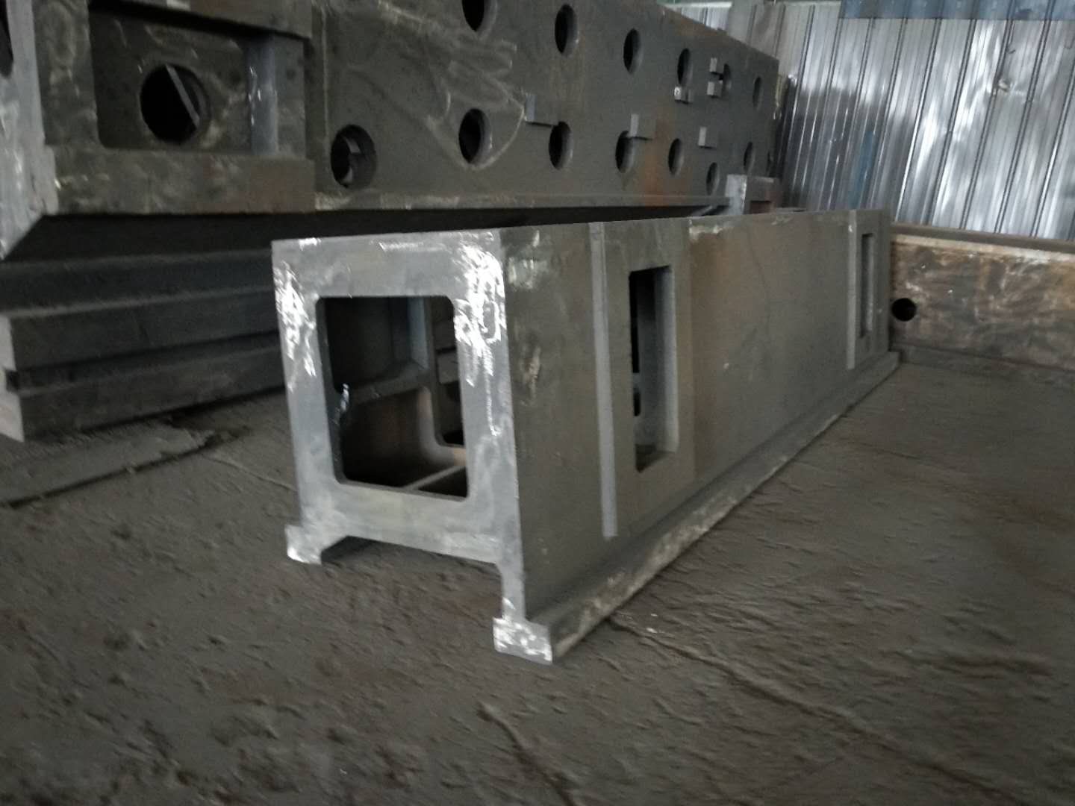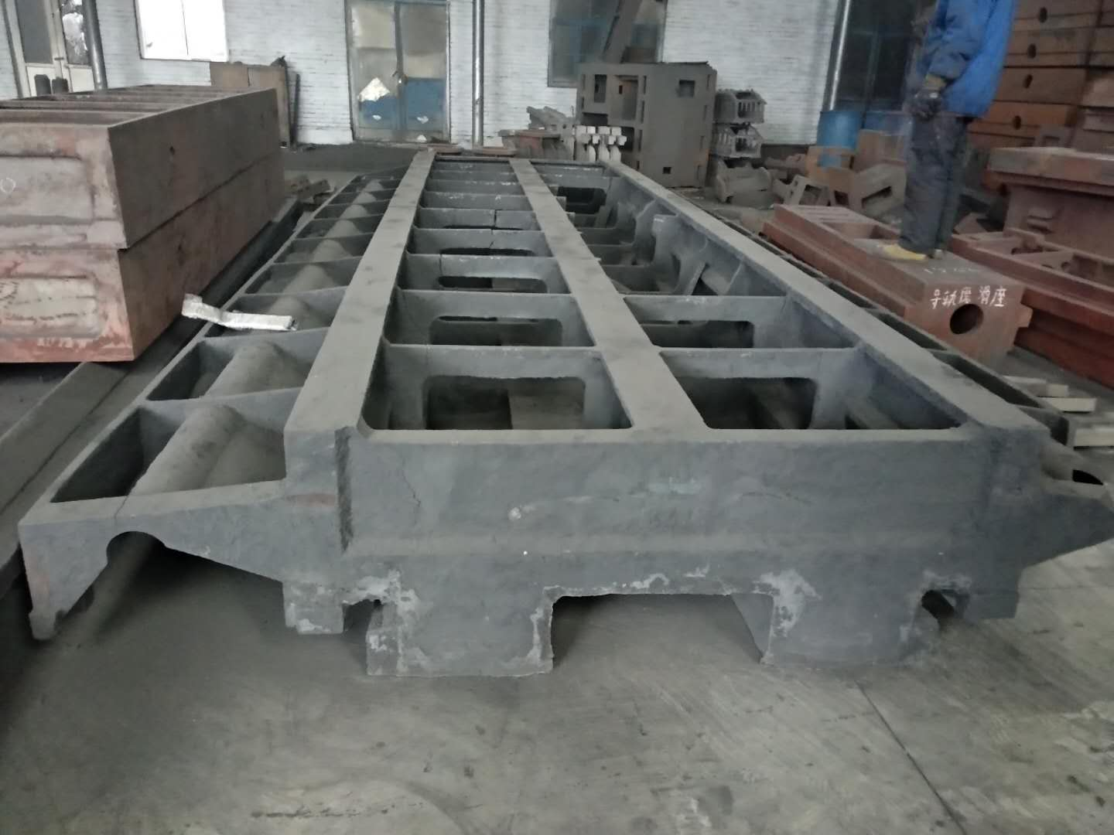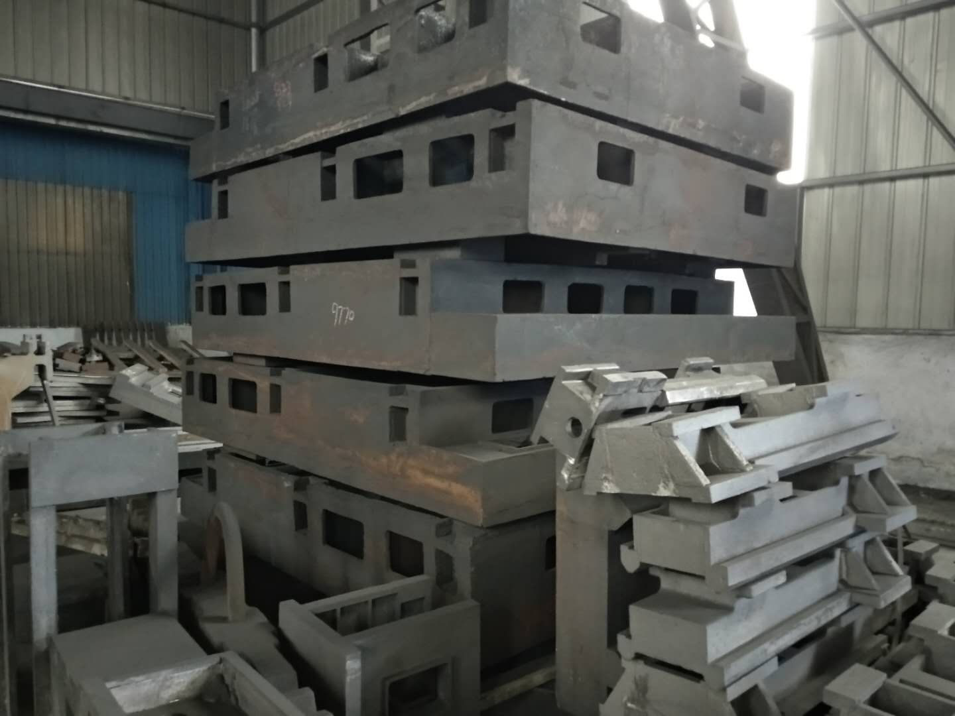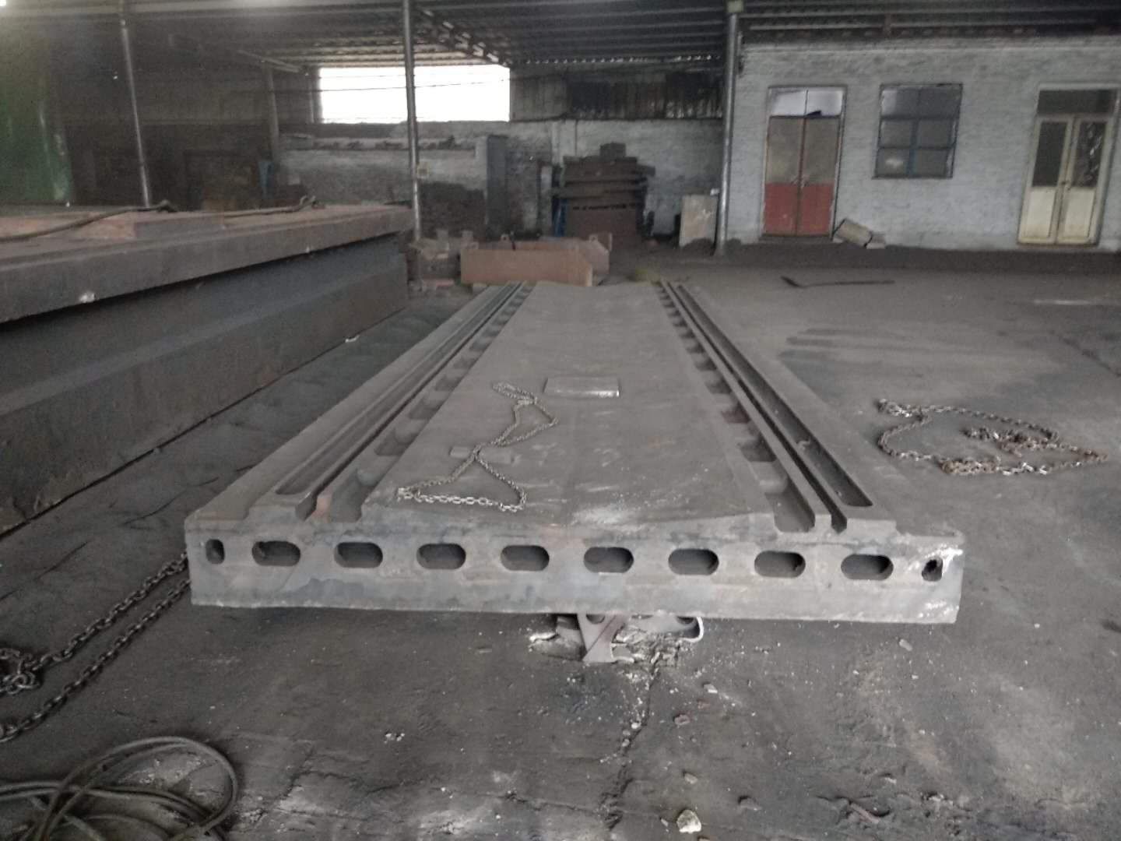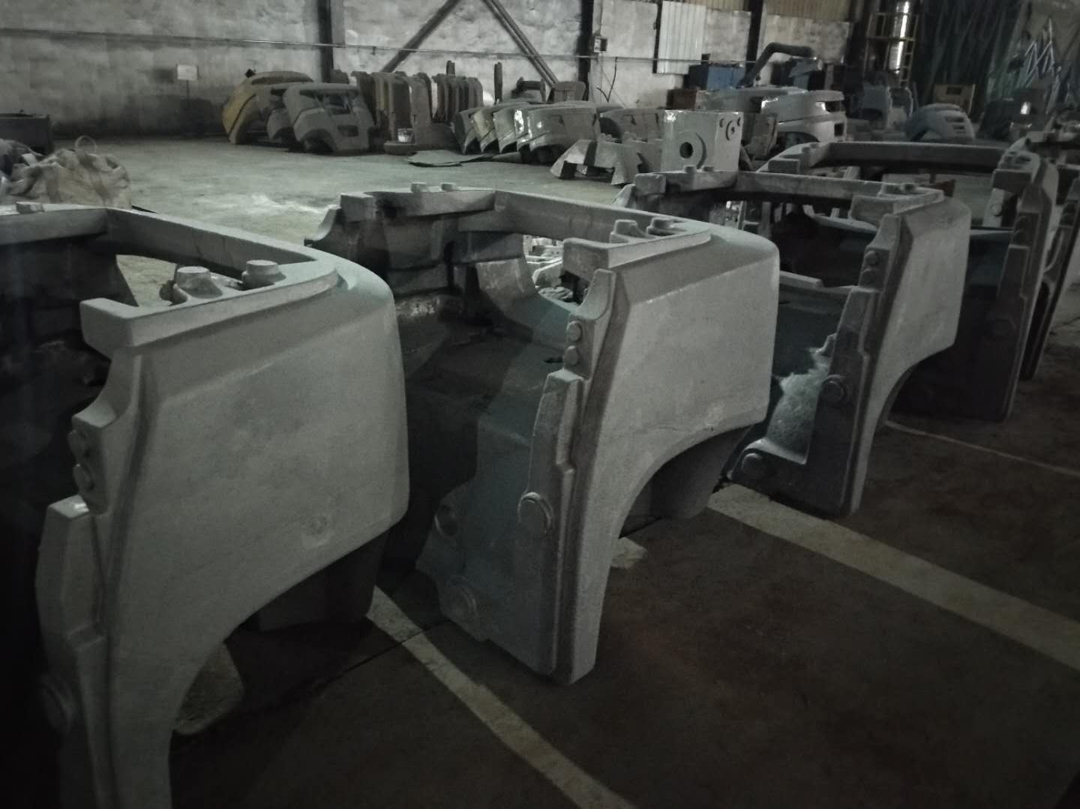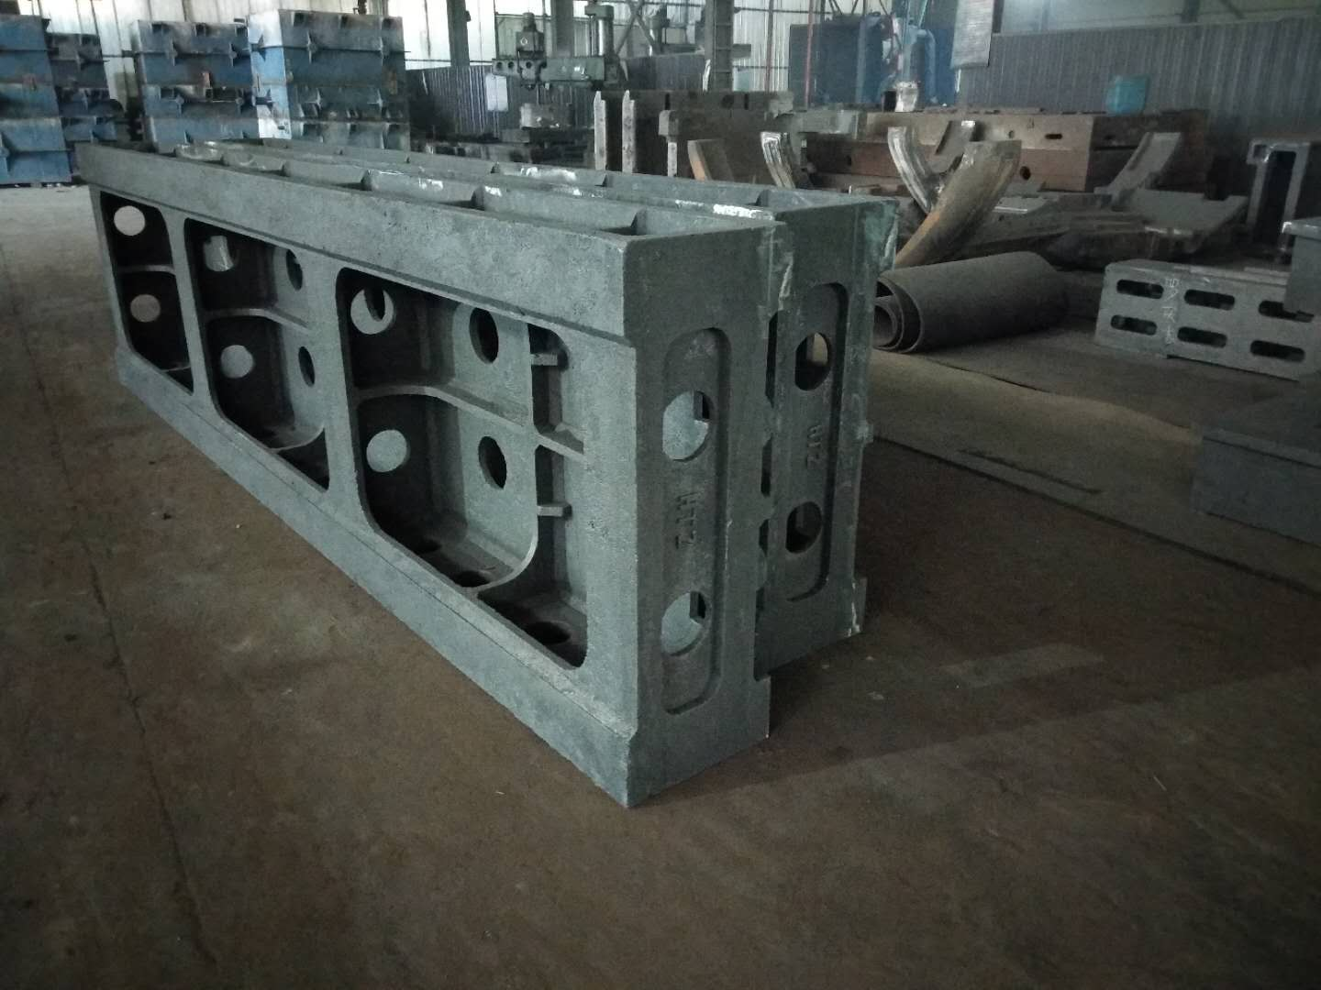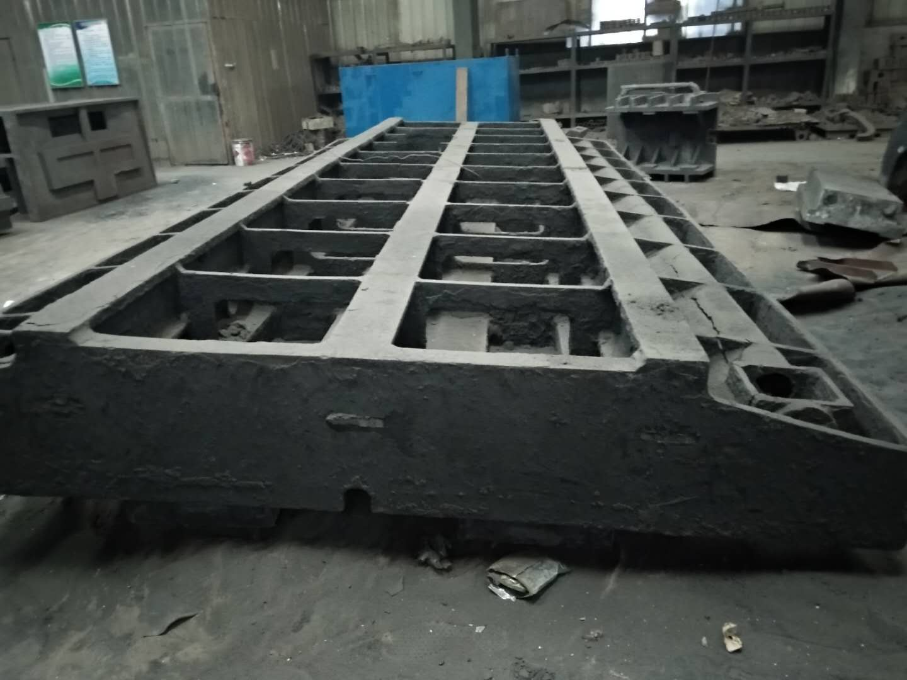

以上内容真实有效，期待您的合作！

